ЗАДАНИЯ МУНИЦИПАЛЬНОГО ЭТАПА ВСЕРОССИЙСКОЙ ОЛИМПИАДЫ ШКОЛЬНИКОВ ПО ПРАВУ 2024-2025 г.
9 класс
Выберите один правильный из предложенных вариантов ответа
1.1. В теории права вид диспозиции, указывающий на правило поведения, которое содержится в другом нормативном правовом акте называется:
А. Сложная диспозиция
Б. Альтернативная диспозиция
В. Бланкетная диспозиция
Г. Отсылочная диспозиция

1.2. Выберите суды общей юрисдикции субъектов РФ:
А. Районный суд
Б. Мировой судья
В. Верховный суд субъекта
Г. Арбитражный суд субъекта
Д. Кассационный суд общей юрисдикции

1.3. В каком случае, согласно трудовому законодательству, нельзя устанавливать испытательный срок:
А. В случае заключения трудового договора на условиях совместительства
Б. В случае заключения трудового договора на срок до двух месяцев
В. В случае заключения трудового договора с пенсионерами по возрасту
Г. В случае заключения договора с лицом, направляемым на работу заграницу

1.4. Какой гарантией в сфере трудового права не обладают несовершеннолетние:
А. Запрет на работу в ночное время
Б. Отпуск не менее 31 -го календарного дня
В. Запрет на применение труда на вредных и опасных производствах
Г. Зарплата не ниже МРОТ при сокращенной продолжительности рабочего времени

1.5. К условиям, необходимым для заключения брака, согласно Семейному кодексу Российской Федерации не относятся:
А. Взаимное добровольное согласие мужчины и женщины
Б. Достижение вступающими в брак брачного возраста
В. Согласие родителей лиц, вступающих в брак, на заключение брака
1.6. Лица, входящие в состав вооруженных сил государства, участвующего в вооруженном конфликте, называются:
А. Военнослужащие
Б. Военные
В. Вооруженные силы
Г. Комбатанты

1.7. Этот состав преступления в УК РФ имеет интересную судьбу: вначале он был преступлением, затем был перенесён в КоАП РФ, а затем – вновь возвращён в УК РФ. И все это произошло менее, чем за 30 лет, при этом название состава не менялось. О каком составе преступлениям идёт речь?
А. Грабёж
Б. Оскорбление
В. Клевета
Г. Мошенничество
Д. Вынесение заведомо неправосудного судебного акта

1.8. По форме государственного устройства большинство стран мира являются:
А. Монархиями
Б. Федерациями
В. Республиками
Г. Унитарными государствами

1.9. Общий срок исковой давности в российском гражданском праве составляет:
А. 1 год
Б. 2 года
В. 3 года
Г. 5 лет

1.10. Ограниченным вещным правом, согласно Гражданскому кодексу, НЕ является:
А. Право пожизненного наследуемого владения Б. Право хозяйственного ведения
В. Право собственности
Г. Сервитут

Выберите несколько правильных ответов из предложенных вариантов
2.1. Согласно отечественной теории уголовного права к факультативным признакам (элементам) субъективной стороны преступления относятся:
А. Субъект преступления;
Б. Вина;
В. Цель преступления;
Г. Невменяемость;
Д. Умысел либо неосторожность;
Е. Предмет преступления;
Ж. Мотив преступления.

2.2. В соответствии с Федеральным законом «Об образовании в Российской Федерации» система образования включает в себя:
А. Федеральные государственные образовательные стандарты и федеральные государственные требования, образовательные стандарты, образовательные программы различных вида, уровня и (или) направленности
Б. Организации, осуществляющие обеспечение образовательной деятельности, оценку качества образования
В. Объединения юридических лиц, работодателей и их объединений, общественные объединения, осуществляющие деятельность в сфере образования
Г. Дополнительное образование (секции, кружки)
Д. Организации, осуществляющие образовательную деятельность

2.3. Содержанием брачного договора могут составлять следующие вопросы:
А. Права и обязанности супругов в отношении детей
Б. Порядок несения супругами семейных расходов
В. Изменения установленного законом режима совместной собственности имущества супругов
Г. Права и обязанности по взаимному содержанию супругов
Д. Обязательство не употреблять алкоголь

2.4. Что из указанного ниже не является обязанностью работодателя?
А. Выплачивать в полном объеме причитающуюся работниками заработную плату;
Б. Создавать производственный совет
В. Поощрять работников за добросовестный и эффективный труд;
Г. Вести коллективные переговоры по заключению коллективного договора;
Д. Привлекать работников к дисциплинарной и материальной ответственности

2.5. Какие правовые принципы предусмотрены уголовным кодексом?
А. Принцип неприкосновенности личности
Б. Принципа справедливости
В. Принцип неотвратимости наказания
Г. Принцип вины
Д. Принцип равно ответственности

Задание на установление соответствия
3.1. Соотнесите права и обязанности полиции в соответствии с Федеральным законом:
1. Права полиции
2. Обязанности полиции
А. Производить регистрацию, фотографирование, аудио-, кино- и видеосъемку лиц, задержанных по подозрению в совершении преступления
Б. Обеспечивать безопасность граждан и общественный порядок на улицах
В. Составлять протоколы об административных правонарушениях, собирать доказательства
Г. Патрулировать населенные пункты и общественные места
Д. Оказывать первую помощь лицам, пострадавшим от преступлений, административных правонарушений и несчастных случаев
Е. Выявлять и пресекать административные правонарушения и осуществлять производство по делам об административных правонарушениях

3.2. Соответствие между органом государственной власти и полномочием:
А. Государственная Дума
Б. Совет Федерации
В. Правительство РФ
Г. Президент РФ
1. Определяет основные направления внутренней и внешней политики государства
2. Назначение выборов Президента Российской Федерации
3. Утверждение по представлению Президента Российской Федерации кандидатуры Председателя Правительства Российской Федерации
4. Осуществляет управление федеральной собственностью

Работа с правовыми понятиями
Раскройте содержание понятий
4.1. Локаут
4.2. Профсоюз

Работа с правовыми текстами
Дополните фрагменты текста
5.1. ____________(1) по делу об административном правонарушении являются любые фактические данные, на основании которых судья, орган, должностное лицо, в производстве которых находится дело, устанавливают наличие или отсутствие _____________ (2) административного правонарушения, ___________ (3) лица, привлекаемого к административной ответственности, а также иные обстоятельства, имеющие значение для правильного разрешения дела.

5.2. Законодательный процесс Российской Федерации начинается со стадии законодательной инициативы. Правом законодательной инициативы обладают следующие субъекты: Президент Российской Федерации, Совет Федерации, члены Совета Федерации Российской Федерации, депутаты Государственной Думы, ___________________(1) Российской Федерации, законодательные (представительные) органы субъектов Российской Федерации, а также Конституционный Суд Российской Федерации и Верховный _________________ (2) Российской Федерации по вопросам их ведения.
Субъекты законодательной инициативы вносят законопроект в Государственную___________ (3) Российской Федерации, где он [законопроект] рассматривается, как правило, в трех чтениях. Федеральный закон принимается простым большинством голосов и передается на рассмотрение_____________ (4), где считается одобренным, если за него проголосовало более половины от общего числа членов верхней палаты Федерального Собрания РФ.
Принятый федеральный закон направляется __________________(5) Российской Федерации для подписания и обнародования.

Поиск и исправление ошибок в тексте
6.1. Федерация — форма правления, при которой верховная государственная власть осуществляется коллегиально и формально-юридически зависит от воли народа.

Задание на решение правовых задач
7.1. 16-летний Максим Перепелица устроился на работу курьером с разрешения его мамы. После нескольких месяцев работы Максим решил соединить заработанное с накопленными карманными деньгами и денежными подарками на 16-летие и 15-летие и купить смартфон за 90 тысяч рублей. Однако его мама сказала, что она против такой покупки. Друг Максима Денис сказал, что на его месте он был бы готов пойти даже на эмансипацию, чтобы добиться своей цели, тем более что для этого достаточно подать заявление в орган опеки и попечительства, независимо от позиции его мамы.
1. Достаточно ли Максиму подать заявление в орган опеки и попечительства, чтобы эмансипироваться? Ответ обоснуйте.
2. Может ли Максим определить, на что потратить суммы карманных денег, без согласия мамы? Ответ обоснуйте.
3. Может ли Максим определить, на что потратить денежные подарки на день рождения, без согласия мамы? Ответ обоснуйте.
4. Может ли Максим определить, на что потратить зарплату, без согласия мамы? Ответ обоснуйте.
5. Может ли Максим совершить сделку на сумму 90 тысяч рублей без согласия мамы? Ответ обоснуйте.

7.2. Тринадцатилетний Васильев договорился со своим приятелем Кузнецовым, которому недавно исполнилось 18 лет, о том, что Кузнецов купит у него компьютер за 25000 рублей. Сделка состоялась, Васильев передал компьютер, Кузнецов его оплатил. Через некоторое время родители Васильева узнали об этой сделки и обратились к Кузнецову с просьбой о возврате компьютера, так как он считали, что эта сделка была недействительной. Кузнецов же считал, что Васильев вполне самостоятельный парень и может решить, какие сделки и с кем ему заключать.
1. Какой будет сделка, описанная в данной задаче? 2. Перечислите условия действительности сделок в гражданском праве
3. Может ли суд признать такую сделку действительной? Ответ обоснуйте

7.3. Маслов был задержан, ему было предъявлено обвинение в совершении убийства. Перед допросом Маслов решил пообщаться со своим адвокатом Захаровым. Захаров дал некоторые пояснения по существу допроса, а также рассказал то, каким образом можно построить защиту Маслова. Последний слушал всё очень внимательно и делал краткие записи на листе бумаги. После окончания консультаций с адвокатом Маслова вызвали на допрос. Он решил взять с собой те записи, которые он делал. Однако следователь указал эти записи отложить и запретил пользоваться ими, так как это могло бы исказить показания Маслова и породить серьёзные препятствия следствию. Правомерно ли поступил следователь? Ответ обоснуйте

Задание на расшифровку аббревиатуры
8.1. МБЭС
8.2. ШОС
8.3. АБИИ
Задание на перевод латинских терминов выражений
Раскройте содержание выражений с использованием знаний
9.1. Lex neminem cogit ad impossibilia

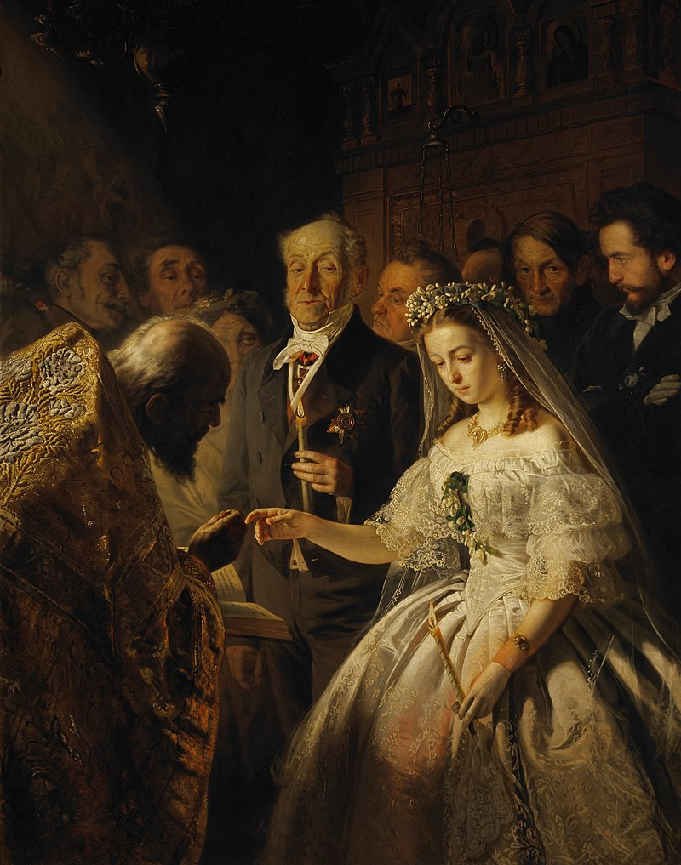
10.
1. О нарушении какого условия заключения брака, предусмотренном Семейным кодексом РФ, идет речь в картине?
2. Чем отличается указанный на картине порядок заключения брака от действующего на сегодняшний день в соответствии с Семейным кодексом РФ?
3. Кто, согласно действующему семейному законодательству РФ может обратиться в суд с требованием о признании брака недействительным, по основанию, которое необходимо указать при ответе на первый вопрос данного задания?
4. Укажите условия заключения брака в Российской Федерации, помимо указанного выше.
Логотипы международных организаций.
11.1. Назовите международную организацию и профиль ее деятельности 

11.2. Назовите международную организацию и профиль ее деятельности


Задание на установление правильной последовательности
12. Установите правильную последовательность принятия:
Установите хронологическую последовательность принятия данных нормативных актов:
1. Табель о рангах
2. Декрет об образовании рабочего и крестьянского Правительства
3. Уголовное Уложение
4. Судебник Ивана 3
5. Беловежские Соглашения
6. Высочайший манифест об учреждении Государственной думы
7. Соборное Уложение

13. Решение правового кроссворда
По вертикали:
2. Особый вид переговоров, при котором нейтральный посредник помогает сторонам в конфликте найти взаимовыгодное решение.
4. Отрасль криминологии, изучающая жертв преступлений.
6. Следственно-судебная процедура, в рамках которой проводится получение от подозреваемого известной ему информации
7. Процедура судебного обвинения, в том числе и уголовного, лиц муниципального или государственного исполнения, чиновников, вплоть до главы государства
9. Отрицательно окрашенное чувство, причиной которого является поступок с негативными последствиями для других людей
По горизонтали:
1. Равное возмездие; принцип назначения уголовного наказания за преступление, согласно которому наказание должно точно, буквально соответствовать вреду
3. Международный договор, простой по форме и однопредметный по своему содержанию.
5. Злоупотребление служебным положением в личных целях
8. Элемент правовой нормы, содержащий дозволение, предписание или запрет для субъекта, которому адресована правовая норма
10. Первая стадия древнерусского судебного процесса.

 |  |  |  |  |  |  |  |  | 7
 |  |  |  |  | 6 |  |  |  |  |  | 4
 |  |  | 5
 |  |  |  |  |  |  |  | 2
 |  |  | 3
 |  | 9 |  | 1
8
10

